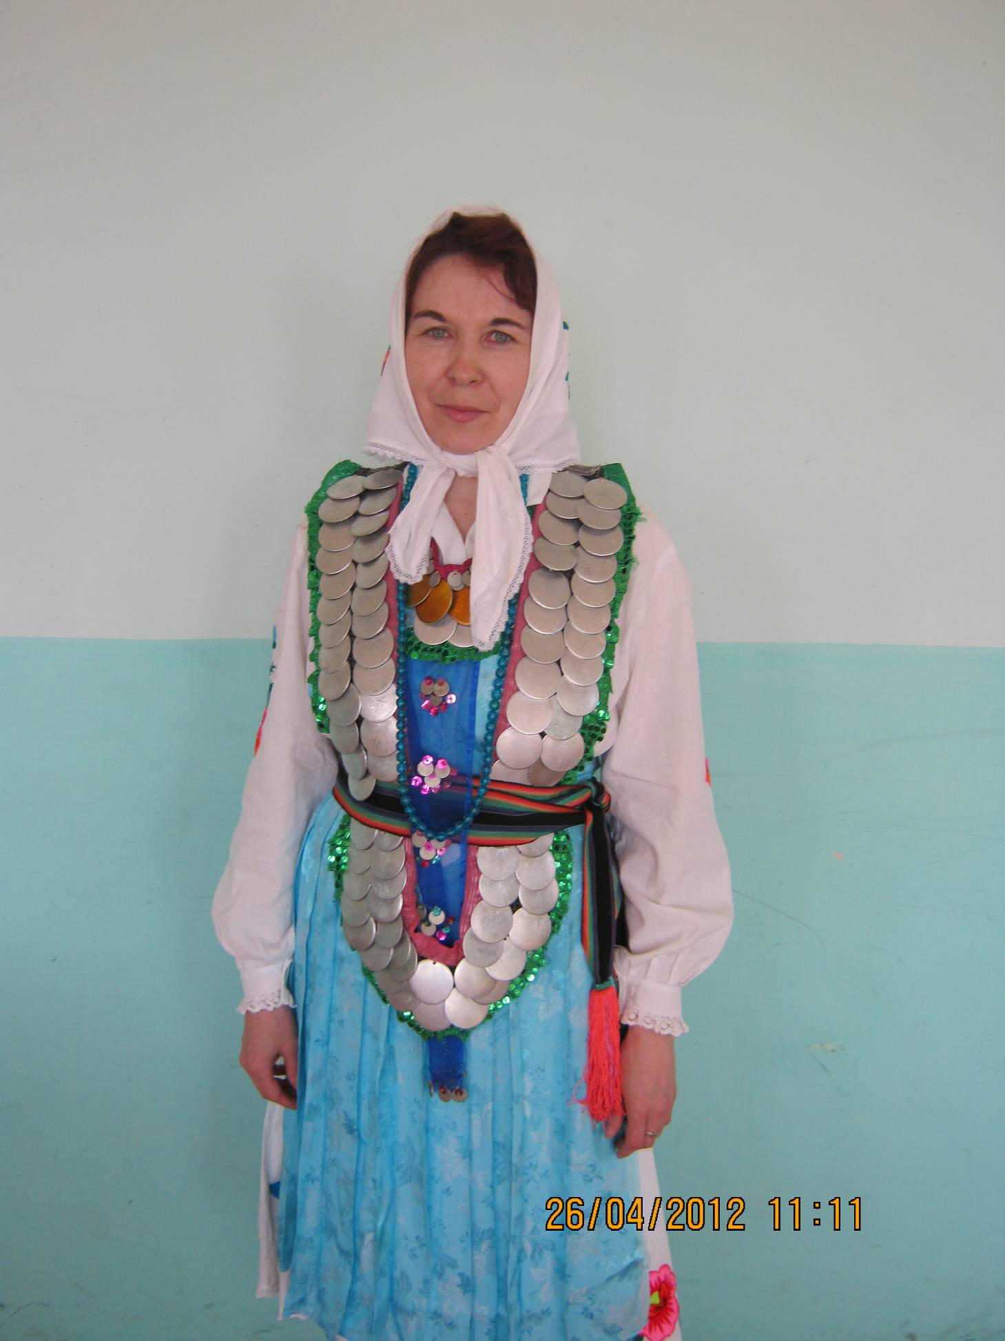

Образование – высшее, в 1997 году окончила ЧГУ им. И.Н. Ульянова по специальности филолог с присвоением квалификации: учитель чувашского слова и литературы.
Место работы - МБВ(С)ОУ «В(С)ОШ № 3» г. Чебоксары.
Педагогический стаж – 15 лет.
Проблема, над которой работаю: «формирование устной речи» на уроках чувашского языка.

